Obecní úřad Studánka
Studánka čp. 170, 347 01 Tachov
Naše č.j.: ST/xxx/2024-ÚD

Obec Studánka dle § 39 odst. 1 zákona č. 128/2000Sb., o obcích (obecní zřízení), ve znění pozdějších předpisů zveřejňuje

záměr pronajmout

pozemek p. č. 1508/2, orná půda, o výměře 136m2,
pozemek p.č. 1508/14, orná půda, o výměře 150m2
a části pozemku p. č .1508/16, orná půda, o celkové výměře 658 m2, o výměře k pronájmu o výměře 513 m2,
vše v k. ú. Studánka u Tachova, dohromady celkem 799 m2 , zapsaných na listu vlastnickém č. 1 u Katastrálního úřadu pro Plzeňský kraj, Katastrální pracoviště Tachov. Záměr se zveřejňuje jako adresný záměr pro pro vlastníky pozemku st. 292 v k.ú. Studánka u Tachova, č. p. 253, Vojtechová Š., Reithar J.

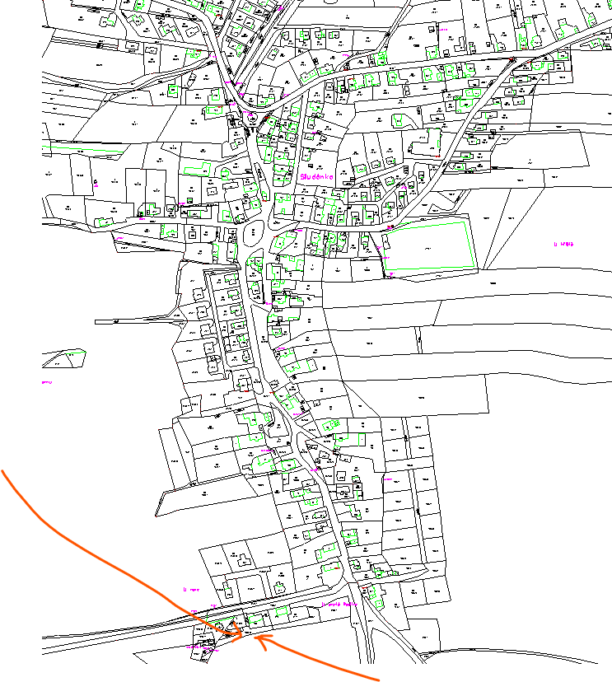
Obrázek 1 – umístění na katastrální mapě

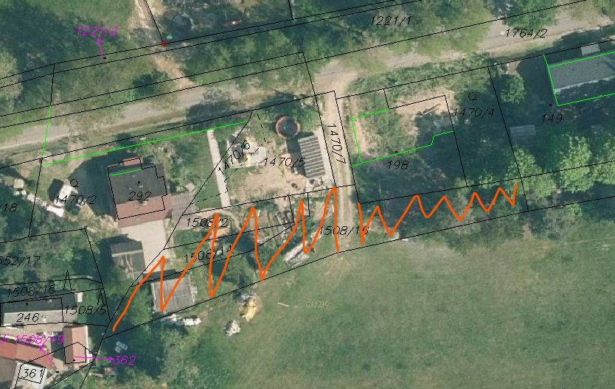
Obrázek 2 – detail

Zájemci o pronájem nemovitosti se mohou k tomuto záměru vyjádřit do 12:00 hodin dne …. 09. 2024 podáním na Obecním úřadu ve Studánce. Nájemné činí 10Kč/m2/rok.

Mgr. Silvie Vajskebrová
starostka obce Studánka

Vyvěšeno na úřední desce dne: …... 09. 2024
Sejmuto z úřední desky dne: …. 09. 2024

